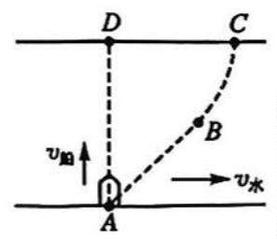2025-2026 学年度高一年级第一学期期末考试
物 理
考生注意：
1.本试卷满分 100 分，考试时间 75 分钟。
2.答题前，考生务必用直径 0.5 毫米黑色墨水签字笔将密封线内项目填写清楚。
3.考生作答时，请将答案答在答题卡上。选择题每小题选出答案后，用 2B 铅笔把答
题卡上对应题目的答案标号涂黑；非选择题请用直径 0.5 毫米黑色墨水签字笔在
答题卡上各题的答题区域内作答，超出答题区域书写的答案无效，在试题卷、草
稿纸上作答无效。
4.本卷命题范围：必修第一册、必修第二册第五章。
一、选择题(本题共 10 小题，共 46 分。在每小题给出的四个选项中，第 1~7 题只有一项
符合题目要求，每小题 4 分；第 8~10 题有多项符合题目要求，全部选对的得 6 分，
选对但不全的得 3 分，有选错的得 0 分)
1.下列说法正确的是
A.物体的速度越大，惯性越大
B.物体做曲线运动时，加速度方向一定不变
C.形状规则的物体，其几何中心必与其重心重合
D.静止在水平面上的物体受到向上的弹力是因为水平面发生了弹性形变
2.一辆汽车沿平直公路以 36km/h 的速度行驶了的路程，接着又以 72km/h 的速度行驶
完其余的路程，那么汽车全程的平均速度大小是
A.10m/s B.12m/s C.15m/s D.20m/s
3.如图所示是某救援船水上渡河演练的示意图，假设船头始终垂直河岸，船的速度 v
船大小恒定，虚线 ABC 是救援船渡河的轨迹，其中 A 点是出发点，D 点位于 A 点的
正对岸，AB 段是直线，BC 段是曲线。下列说法正确的是
A.此时救援船渡河时间最长
B.此时救援船渡河位移最短
C.AB 段中水流速度不变
D.BC 段中水流速度不断增大
4.如图所示，一块橡皮用细线悬挂于点 O，现用一支铅笔贴着细线的左侧水平向右匀
速移动，运动过程中保持铅笔的高度不变，悬挂橡皮的细线始终保持竖直.在铅笔
碰到橡皮前，下列说法正确的是
A.橡皮处于超重状态

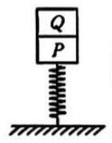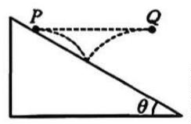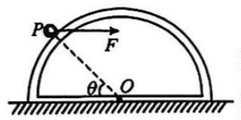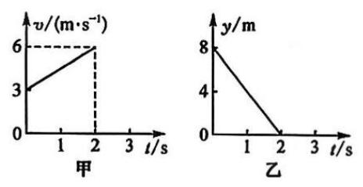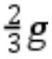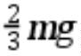B.橡皮处于失重状态
C.橡皮做匀速直线运动
D.橡皮做速度大小不变的曲线运动
5.如图所示，质量为 2m 的物块 P 静止在轻质弹簧的上端，弹簧下端固定于地面上，
重力加速度为 g.现将质量为 m 的物块 Q 轻放在物块 P 上的瞬间，下列说法正确的
是
A. P 的加速度大小为
B. P 对 Q 的支持力大小为
C. P 对 Q 的支持力与 Q 对 P 的压力是一对平衡力
D. Q 对 P 的压力与弹簧对 P 的弹力是一对相互作用力
6.如图所示，小球 P 从位于倾角θ=30°的斜面上某点以一定初速度水平向右抛出，
同时右侧等高处的小球 Q 以一定的初速度水平向左抛出.已知 P、Q 两球都落在了斜
面上的同一点，且小球 Q 恰好垂直打到斜面上，不计空气阻力，下列说法正确的是
A. P、Q 两球的加速度大小之比为 1：2
B. P、Q 两球运动的时间之比为 2：1
C. P、Q 两球抛出的初速度大小之比为 2：3
D. P、Q 两球的水平位移大小之比为 3：2
7.如图所示，半圆形框架竖直放置在粗糙的水平地面上，光滑的小球 P 在水平外力 F
的作用下处于静止状态，P 与圆心 O 的连线与水平面的夹角为θ，将力 F 在竖直
面内沿逆时针方向缓慢地转过 90°，框架与小球始终保持静止状态.在此过程中，
下列说法正确的是
A.拉力 F 逐渐增大
B.框架对小球的支持力逐渐增大
C.地面对框架的摩擦力逐渐减小
D.地面对框架的支持力先减小后增大
8.某质点在 xOy 平面上做曲线运动，x 方向的速度—时间图像如图甲所示，y 方向的
位移—时间图像如图乙所示.下列说法正确的是

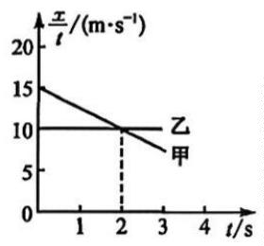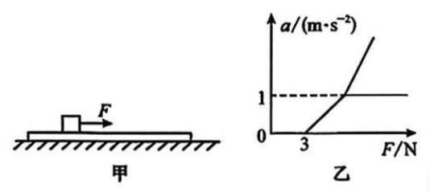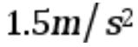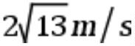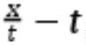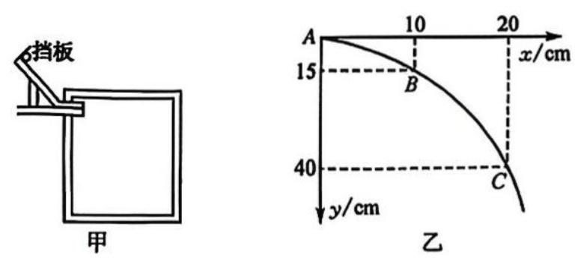A.质点的初速度大小为 3m/s
B.质点的加速度大小为
C.2s 末，质点的速度大小为
D.0~2 s 内,质点的位移大小为 17 m
9.甲、乙两辆汽车在同一条平直公路上的不同车道行驶，t=0 时刻甲、乙两车的车头
恰好平齐，此后甲、乙两车的 (x 表示汽车的位移)图像如图所示.下列说法正
确的是
A.甲车的加速度为 5m/s²
B.乙车的速度大小为 10m/s
C.2s 时，甲、乙两车速度相等
D.4s 时,甲、乙两车的距离为 17.5m
10.如图甲所示，质量 M=2kg 的木板放在水平面上，质量 m=1kg|的物块放在木板上，
开始物块与木板均处于静止状态.现用水平外力 F 作用在物块上，当 F 从 0 开始逐
渐增大时，物块与木板运动的加速度 a 随 F 变化的图像如图乙所示.最大静摩擦力
等于滑动摩擦力，重力加速度 g 取 10 m/s²，下列说法正确的是
A.木板与水平面间的动摩擦因数为 0.1
B.物块与木板间的动摩擦因数为 0.4
C.当 F=5N 时，物块与木板恰好发生相对滑动
D.当 F=10 N,物块的加速度大小为 5m /s²
二、非选择题(本题共 5 小题，共 54 分)
11.(6 分)某同学用如图甲所示装置来“探究平抛运动的特点”，通过频闪照相记录平
抛小球在不同时刻的位置，重力加速度 g 取 10 m/s².
(1)关于本实验，下列说法正确的是 (多选).
A.选择体积大、质量小的小球 B.借助重垂线确定竖直方向

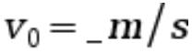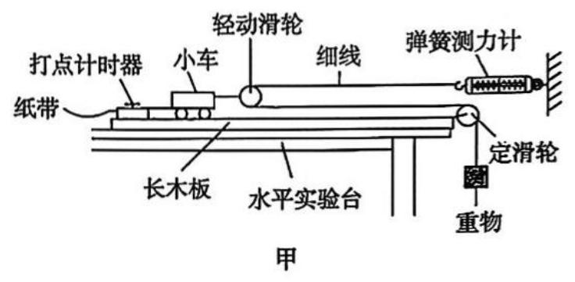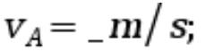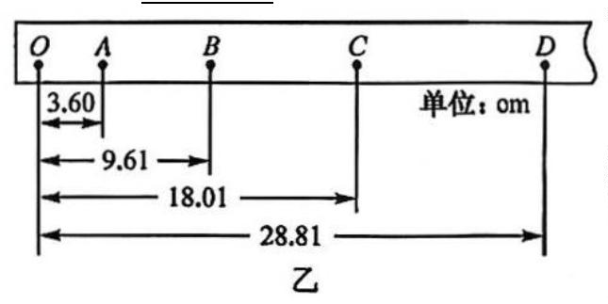C.先抛出小球，再打开频闪仪 D.轨道末端必须水平
(2)该同学在做实验时，忘记记下小球做平抛运动的起点位置 O，A 为小球运
动一段时间后的位置，以 A 为坐标原点建立的坐标系如图乙所示.由图乙
可知，小球做平抛运动的初速度大小 (保留两位有效数字)；
小球做平抛运动的抛出点横坐标 x= cm,纵坐标 y= cm.
12.(10 分)某实验小组利用如图甲所示装置“探究加速度与力、质量的关系”.
动滑轮质量不计，打点计时器所接交流电源的频率 f=50 Hz.
(1)本实验采用的科学方法是 .
A.控制变量法 B.理想实验法
C.等效替代法 D.建立物理模型法
(2)关于本实验操作，下列说法正确的是 .
A.钩码的质量应远小于小车的质量
B.与小车相连的细线与长木板一定要平行
C.先接通打点计时器的电源，再放开小车
D.每次改变小车的质量时，需要重新平衡摩擦力
(3)某次实验中打出的一条纸带如图乙所示，图中相邻两计数点间还有 4 个
点未画出.根据纸带，可知纸带打 A 点时，小车的速度大小 ；
小车的加速度大小 a=a= m/s².(结果均保留三位有效数字)
(4)若某同学做实验时，未把长木板的一侧垫高平衡摩擦力，就继续进行其他
实验步骤，该同学作出的小车加速度 a 与弹簧测力计示数 F 的图像如图丙

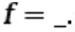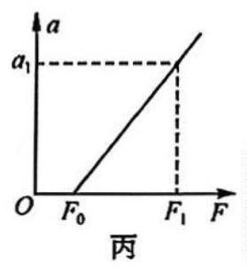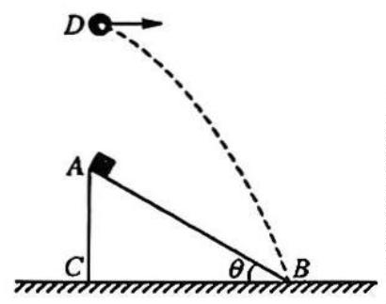14
所示，则实验中小车受到的摩擦力大小 .(用图丙中所给字母符号表示)
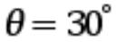13.(10 分)如图所示,倾角( 的斜面体 ABC 固定在地面上，小物块从 A 点由
静止下滑，同时另一小球从 A 点正上方的 D 点水平抛出，小物块与小球同时到
达斜面底端的 B 处.已知斜面 AB 长 L=1m,，小物块与斜面体间的动摩擦因数
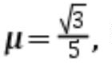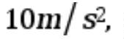重力加速度 g 取 不计空气阻力，小物块及小球均可视为质点，
求：
(1)小物块从 A 点滑到 B 点的时间；
(2)小球抛出时的初速度大小及 AD 间的高度.
1
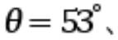14.(12 分)如图所示,倾角 质量 M=3.5kg 的斜面体置于粗糙水平面上，在斜面
体和竖直墙面之间放置一质量 m=1.5kg 的光滑球.对斜面体施加水平向右的推力 F，
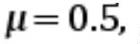使系统处于静止状态.已知斜面体与水平面间的动摩擦因数 ，最大静摩擦
力等于滑动摩擦力，重力加速度 g 取 求：
(1)球对斜面体的压力大小；
(2)若 F=15N,则水平面对斜面体的摩擦力；
(3)为了使系统处于静止状态，水平向右的推力大小 F 的范围.

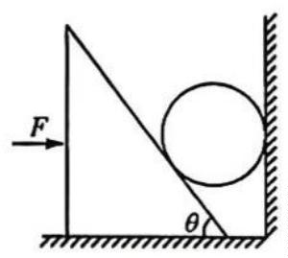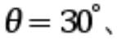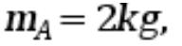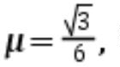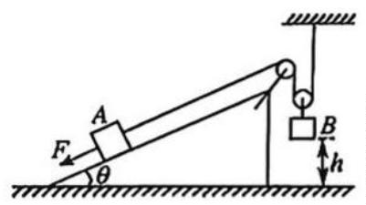15.(16 分)如图所示,倾角( 固定在水平地面上的斜面体上有一木块 A(到定滑
轮的距离足够远)，通过轻质细线和轻质动滑轮与木块 B 连接，细线的另一端固定
在天花板上，在木块 A 上施加一沿斜面向下的外力 F 使整个装置处于静止状态，
木块 B 下端到地面的高度 h=0.6m..已知木块 A 的质量 木块 B 的质量：
mB=4kg,木块 A 和光滑定滑轮间的细线和斜面平行，木块 A 与斜面间的动摩擦因数
最大静摩擦力等于滑动摩擦力，连接光滑动滑轮两边的细线均竖直，不计
空气阻力，重力加速度 g 取 10m/s²，求：
(1)外力 F 的最小值;
(2)撤去外力 F 后，木块 B 落地前瞬间的速度大小；
(3)撤去外力 F 后，设木块 B 落地后不反弹，木块 A 能沿斜面上滑的最大距离.

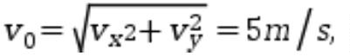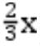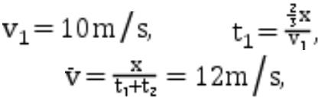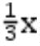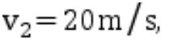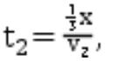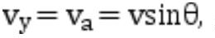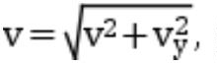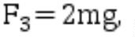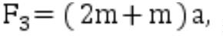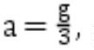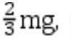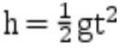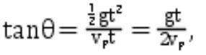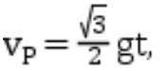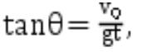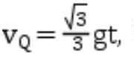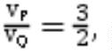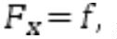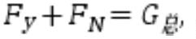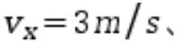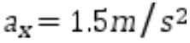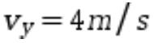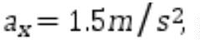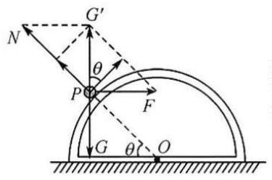2025-2026 学年度高一年级第一学期期末考试·物理
参考答案、提示及评分细则
1. D 惯性只和质量有关，A 错误；物体做曲线运动时，它的加速度方向可能改变，比如匀速圆周运动，
B 错误；物体的重心不仅与形状有关，还与物体的质量分布有关，所以形状规则的物体的重心，不一
定在它的几何中心，C 错误；静止在水平面上的物体受到向上的弹力，是因为水平面发生了弹性形变，
D 正确.
2. B 设全程位移为 x，汽车通过前 的速度 时间 通过后 的速度
时间 根据平均速度公式，有 B 正确.
3. C 因船头垂直河岸方向渡河，故渡河时间最短，但渡河位移不是最短，A、B 错误；保持船头垂直于
河岸，且船的速度不变，根据等时性可知，AB 段中相等的时间水平方向运动的位移相同，因此水流
速度不变，BC 段中相等的时间水平方向运动的位移变短，因此水流速度不断减小，C 正确，D 错误.
4. A 设铅笔匀速移动的速度大小为 v，将铅笔与绳子接触点的速度沿绳方向和垂直于绳子方向分解，
所以橡皮在竖直方向上的速度大小 因θ逐渐增大；故橡皮在竖直方向上做加速运
动，橡皮处于超重状态，A 正确、B 错误；橡皮在水平方向上随铅笔做匀速直线运动，合速度大小
故橡皮做速度增大的曲线运动，C、D 错误.
5. B Q 放到 P 上前,对 P 受力分析,有 Q 放到 P 上瞬间,对 P、Q 整体受力分析,有(2m+m)
g- 解得 故 P 的加速度大小为 g/₃，A 错误；对 Q 受力分析，有 mg-N=
ma,解得 N= B 正确；P 对 Q 的支持力与 Q 对 P 的压力是一对相互作用力，C 错误；Q 对 P 的压
力与弹簧对 P 的弹力不是一对相互作用力，D 错误.
6. DP、Q 两球均做平抛运动，加速度大小之比为 1：1，A 错误；两球下落高度相同，由 可
知 ， 两 球 做 平 抛 运 动 的 时 间 之 比 为 1： 1， B 错 误 ； 对 小 球 P， 根 据 平 抛 运 动 规 律 有
解得 对小球 Q，有 解得 则 C 错
误;根据 x=v₀t,可知 P、Q 两球的水平位移大小之比为 3:2,D 正确.
7. C 对小球受力分析，如图所示，根据几何关系可知，当 F 沿逆时针转动至
竖直向上，F 先减小后增大，框架对小球的支持力逐渐减小，A、B 错误；
对框架与小球整体受力分析，由图可知，拉力 F 在逆时针方向转动的过程
中，水平方向的分力逐渐减小，竖直方向的分力逐渐增大，水平方向有 可知地面对
框架的摩擦力逐渐减小，竖直方向有 可知地面对框架的支持力逐渐减小，C
正确、D 错误.
8. BC 由图甲可知，质点沿 x 方向做初速度大小 加速度大小 的匀加
速 直 线 运 动 ， 沿 y 方 向 做 大 小 的 匀 速 直 线 运 动 ， 故 质 点 的 初 速 度 大 小
加速度大小 a= ，A 错误、B 正确；2s 末，质点的速

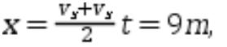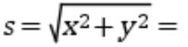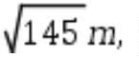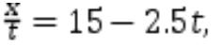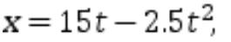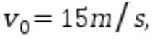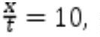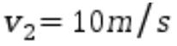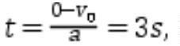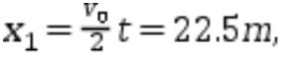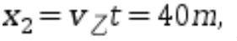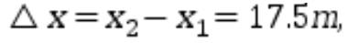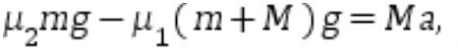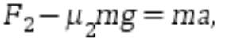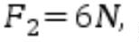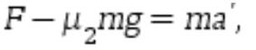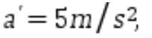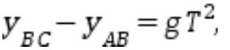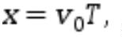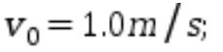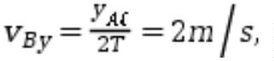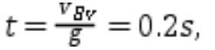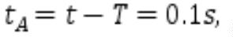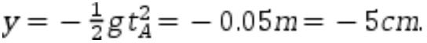度大小 C 正确;0~2 s 内,质点沿 x 方向的位移大小
沿 y 方向的位移大小 y=8m，则质点的位移大小 D 错误.
9. BD 由图像可知，对甲车有 化简可得. 则甲车的初速度
加 速 度 a=-5m/s²,A 错 误 ;对 乙 车 有 化 简 可 得 x=10t， 则 乙 车 做
的 匀 速 直 线 运 动 ， B 正 确 ； t=2s 时 ， 甲 车 的 速 度
C 错误；甲车停下的时间 故 4s 时,甲
车 的 位 移 乙 车 的 位 移 甲 、 乙 两 车 的 距 离
D 正确.
10. AD 设木板与水平面间的动摩擦因数为μ₁，由图乙可知，当 F=3N 时，物块与木板开始运动，
有 F=μ₁(m+M)g,，解得μ₁=0.1，A 正确；设物块与木板间的动摩擦因数为μ₂，当物块相对木
板滑动后，对木板受力分析，有 其中 a=1m/s²,解得μ₂=0.5，
B 错误；当物块与木板恰好发生相对滑动时，对物块受力分析，有 解得
， C 错 误 ； 当 F=10 N， 物 块 与 木 板 发 生 相 对 滑 动 ， 对 物 块 受 力 分 析 ， 有
解得 D 正确.
11.(1)BD(2 分,少选得 1 分,有选错得 0 分) (2)1.0(2 分) — 10(1 分) — 5(1 分)
解析：(1)选择体积小、质量大的小球可以减小空气阻力的影响，A 错误；本实验需要借助重
垂线确定竖直方向，B 正确；实验过程先打开频闪仪，再水平抛出小球，C 错误；轨道末端必
须水平，才能保证小球抛出时的速度方向水平，D 正确.
(2)由于小球在竖直方向做自由落体运动，有 解得 T=0.1s，因小球在水平
方向做匀速直
线运动，有 解得 ；小球经过 B 点时的竖直分速度大小
则小球从抛出点到 B 点运动的时间 则抛出点到 A 点
的时间 则抛出点的横坐标.x= 纵坐标
12.(1)A(2 分) (2)BC(2 分,少选得 1 分,有选错得 0 分) (3)0.481(2 分) 2.40(2 分) (4)2 F₀(2 分)
解析：(1)该实验中有三个变化的物理量，保持一个物理量不变来做实验，采用的方法是

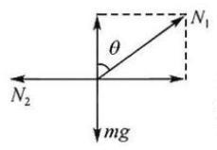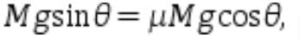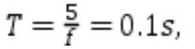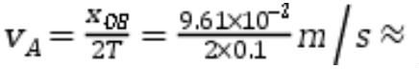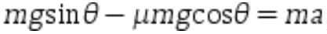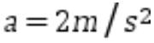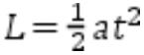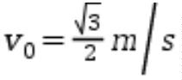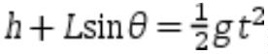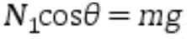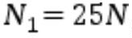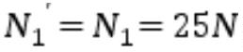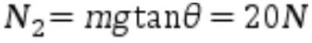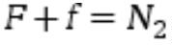控制变量法，A 正确.
(2)弹簧测力计可测量小车受的拉力，没必要让钩码的质量远小于小车的质量，A 错误；与
小车相连的细线与长木板一定要平行，这样才能使细线的拉力等于小车受的合力的一半，
B 正确；每次实验时应先接通打点计时器的电源，再放开小车，C 正确；平衡摩擦力时满
足 两边质量消掉，故每次改变小车的质量时，不需要重新平衡摩擦
力，D 错误.
(3)相 邻 两 计 数 点 间 的 时 间 间 隔 则 打 A 点 时 ， 小 车 的 速 度 大 小
0.481 m/s;小车的加速度大小
(4)对小车受力分析，根据牛顿第二定律有 2F f=Ma，由图丙可知 f=2F₀.
13.解：(1)对小物块受力分析，有 (2 分)
解得 (1 分)
由匀变速直线运动中位移与时间的关系，有 (1 分)
解得 t=1 s (1 分)
(2)小球做平抛运动,水平方向有 Lcosθ=v₀t (1 分)
解得 (1 分)
竖直方向有 (2 分)
解得 h=4.5m (1 分)
14.解：(1)对球受力分析，如图所示，竖直方向有 (2 分)
解得 (1 分)
根据牛顿第三定律，可知球对斜面体的压力大小 (1 分)
(2)对球受力分析，水平方向有 (1 分)
对斜面体与球整体受力分析，水平方向有 (1 分)
解得水平面对斜面体的摩擦力大小 f=5N (1 分)
方向水平向右 (1 分)

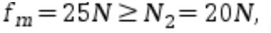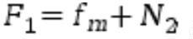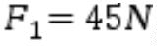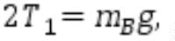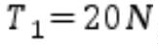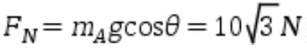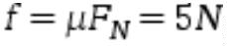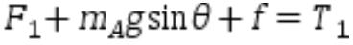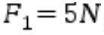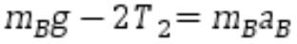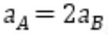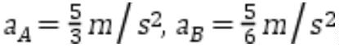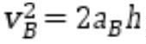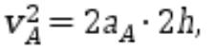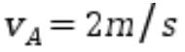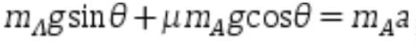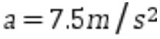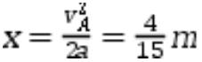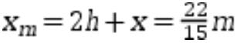(3)斜面体与水平面间的最大静摩擦力 fm=μ(M+m)g=25 N (1 分)
对斜面体及球整体受力分析，因 则推力 F 的最小值为 0 (1 分)
设最大值为 F₁，有. 解得 (1 分)
综上可知,推力大小 F 的范围是 0≤F≤45 N (1 分)
15.解：(1)设绳子拉力大小为 T₁，对 B 受力分析，有 解得 (1 分)
对 A 受力分析，垂直斜面方向有 (1 分)
则 A 与斜面间的最大静摩擦力大小 (1 分)
摩擦力方向沿斜面向下时外力最小，有 (1 分)
解得 (1 分)
(2)设 A 向上运动的加速度大小为 aA，B 向下运动的加速度大小为 aB
对 A 受力分析，有 (1 分)
对 B 受力分析，有 (1 分)
又 (1 分)
联立解得 (1 分)
B 落地前瞬间，由匀变速运动中位移与速度的关系，有 (1 分)
解得 v_{B}=1m/s(1 分)
(3)B 落地前瞬间，对 A 有 解得 (1 分)
B 落地后，对 A 受力分析，有 (1 分)
解得 (1 分)
A 继续向上运动的位移大小 (1 分)
木块 A 能沿斜面上滑的最大距离 (1 分)

